Министерство образования и науки Российской Федерации
Федеральное агентство по образованию
Саратовский государственный технический университет

ГРАДУИРОВКА ТЕРМОПАРЫ

Методические указания
к лабораторной работе 4
по курсу «Системы управления
химико-технологическими процессами»
для студентов специальностей 240801.65, 240302.65, 240502.65, 240100.62
по курсу «Управление техническими системами»
для студентов специальности 260601.65
по курсу «Автоматизация технологических процессов»
для студентов специальности 260901.65

Одобрено
редакционно-издательским советом
Саратовского государственного
технического университета

Саратов 2009
Лабораторная работа 4

ГРАДУИРОВКА ТЕРМОПАРЫ

Цель работы: Изучить метод градуировки термопары, установку для градуировки и проградуировать рабочую термопару.

Основные понятия.

- Механизм образования термоЭДС.

В межмолекулярном пространстве проводников концентрация свободных электронов в единице объема зависит от материала проводника и его температуры.
При соединении двух проводников из разнородных материалов, один из которых содержит большее количество свободных электронов в единице объема, возникает диффузия электронов в проводник с меньшим их количеством. При этом первый проводник станет заряжаться положительно, а второй - отрицательно, что приведет к формированию электрического поля в месте их соединения. Это электрическое поле будет противодействовать диффузии электронов, вследствие чего наступит состояние динамического равновесия, при котором между свободными концами спаянных проводников появится разность потенциалов. С увеличением температуры проводников величина разности потенциалов (термо - ЭДС) также увеличивается. Кроме того, термо-ЭДС возникает и между концами однородного проводника, имеющими разные температуры. В этом случае до наступления состояния динамического равновесия положительно заряжается более нагретый конец проводника, как обладающий большей концентрацией свободных электронов по сравнению с концом, менее нагретым. Возрастание разности температур между концами проводника приводит к увеличению в нем термо-ЭДС.

2 Определение результирующей термо-ЭДС термопары

В замкнутой электрической цепи, состоящий из двух разнородных проводников (термоэлектродов ) А и В ( рис. 1), образующих термопару, одновременно действуют рассмотренные выше факторы. В спаях 1 и 2 и между концами каждого однородного термоэлектрода возникают термо-ЭДС, которые зависят от температуры спаев t и t₀ и материалов проводников. Тогда при отходе контура термопары против часовой стрелки имеем термо-ЭДС е_{АВ}(t) и е_{ВА}(t₀), обусловленные температурой t и t₀. Результирующая термо-ЭДС Е_{АВ}(t, t₀) равна алгебраической сумме термо-ЭДС е_{АВ}(t) и е_{ВА}(t₀).
E_{AB}(t, t₀) = e_{AB}(t) + e_{BA}(t₀),
учитывая, что e_{BA}(t₀) = - e_{AB}( t₀ ), то получим
E_{AB}(t, t₀) = e_{AB}(t) - e_{AB}( t₀ ).
При равенстве температур обоих спаев результирующая термо-ЭДС равна нулю.
Термометр состоит из термопары и подключенного к ней при помощи соединительных проводов электроизмерительного прибора. Измерение температуры при помощи термопары возможно при известной температуре ее свободного конца. Экспериментальное определение термо-ЭДС Е_{АВ}(t, t₀) термопары в зависимости от температуры рабочего конца при постоянном значении температуры свободного конца t₀ называется градуировкой термопары. Термо-ЭДС термопар промышленных типов невелика и составляет не более 8 мв на 100⁰С и при измерении высоких температур не превышает 70 мв.

Методика эксперимента.

Градуировка термопары производится измерением термо-ЭДС компенсационным методом на температурах, измеряемых образцовой термопарой. Схема установки для градуировки термопары приведена на рис. 2. Она состоит из муфельной печи 1, термопары 2, регулятора температуры 3, контрольной лампы 4 регулятора температуры , контактора 5 цепи питания печи, задатчика 6 температуры регулятора, выключателя 7 системы регулирования температуры, образцовой и градуируемой термопар - 8, 9, переключателя 10, потенциометра 11 типа “ПП” 1-го класса точности. На рис. 2 показаны также: 12, 13 - ручки потенциометра, соответственно “Грубо“ и “Точно“, 14- переключатель рода работ потенциометра ((“И“ - измерение, “K“ - контроль).
Градуировка термопары должна производится при постоянной температуре холодных спаев, поэтому холодные спаи обеих термопар удалены компенсационными проводами от муфельной печи и помещены в коробку холодных спаев. Компенсационные провода применяются либо из таких же материалов, что и электроды термопары, либо из эквивалентных, которые в паре развивают такую же ЭДС, как и электроды термопары.
Термо-ЭДС, развиваемая термопарой, измеряется компенсационным методом с помощью потенциометра. Этот метод основан на компенсации термо-ЭДС термопары падением напряжения на известном сопротивлении, и суммарный ток, протекающий через нулевой прибор в момент равенства напряжений и термо-ЭДС равен нулю. Электрическая схема измерения компенсационным методом с помощью потенциометра типа “ПП“ показана на рис. 3.

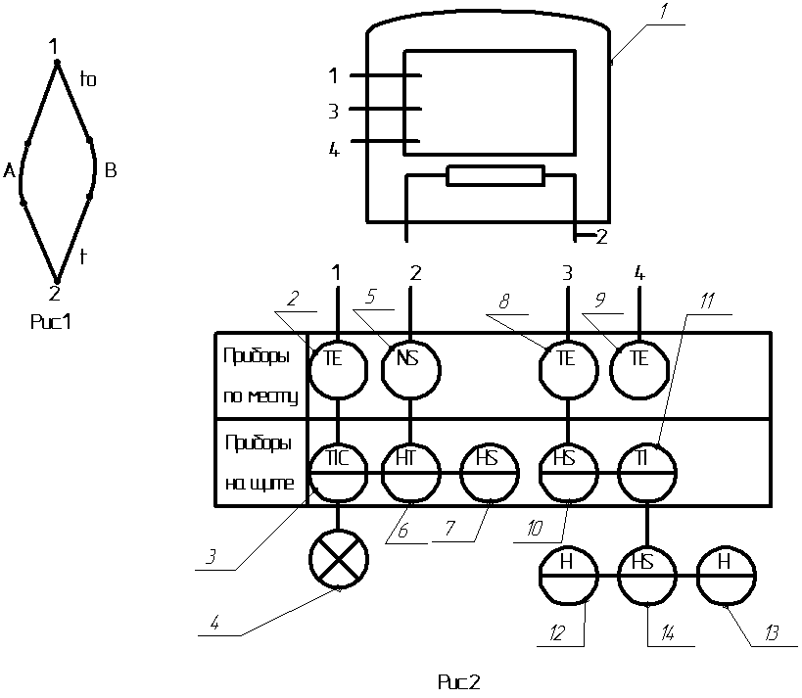
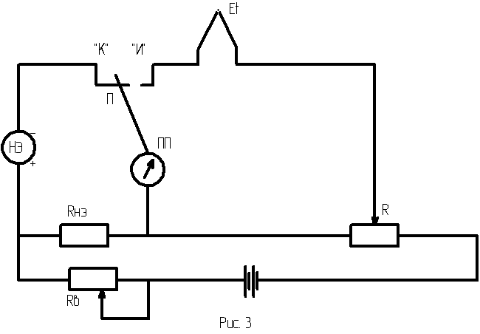
В положении “K“ переключателя П нормальный элемент “НЭ“ подключается через нулевой прибор “НП“ к сопротивлению R_{НЭ .} Сопротивлением R_{В} устанавливают такую силу тока через сопротивление R_{НЭ} , чтобы падение напряжения на нем было равно ЭДС нормального элемента, при этом ток через нулевой прибор протекать не будет и его стрелка установится в нулевое положение. Этим устанавливается калибровка тока через сопротивление R, точность которой определяется постоянством ЭДС нормального элемента. ЭДС нормального элемента стабильна и известна с большой точностью (Е_{НЭ} = 1, 01850).
При измерении ЭДС термопары переключатель П ставится в положение “И“ и подбирается такое сопротивление R, падение напряжений на котором уравновесит термо-ЭДС. Так как падение напряжения при постоянном токе зависит только от величины сопротивления, то шкала сопротивлений может быть отградуирована в милливольтах. Поскольку все измерения проводятся при отсутствии тока в НП, то на них не влияет изменение сопротивления цепи, вызванного изменением температуры окружающей среды.
Градуировка производится методом сравнения показаний градуируемой термопары с образцовой, зависимость термо-ЭДС от температуры от второй известна. По зависимости термо-ЭДС образцовой термопары строят градуировочную характеристику исследуемой термопары. Для построения градуировочной кривой необходимо определить не менее пяти точек с интервалом между ними 10...20⁰C.
Температура в печи ориентировочно устанавливается задатчиком регулятора температуры по шкале регулятора. Если печь была холодная, то вначале она нагревается до установленной температуры, при этом горит красная лампочка на лицевой панели регулятора. Как только печь нагреется до установленной температуры, регулятор выключит электропитание печи. Лампочка гаснет. В дальнейшем регулятор будет включать и выключать печь, поддерживая заданную температуру в ней с точностью $±$5⁰С.
Измерение термо-ЭДС образцовой и градуируемой термопар необходимо производить сразу после выключения красной лампочки регулятора с минимально возможным интервалом между измерениями. Для каждой точки делается пять замеров, которые используются при статистическом анализе результатов измерений.

Требования техники безопасности.

- Соблюдать порядок включения приборов.
- В случае обнаружения неисправности приборов поставить тумблеры в положение “Включено“ и доложить преподавателю.
- Не производить ремонтных работ.
- Не касаться частей приборов и клемм, находящихся за стендом.
- Убедитесь в том, что имеется заземление стенда.
Порядок проведения измерений.

- Установить задатчиком температуры 6 (рис.2) регулятора 3 минимальную температуру регулирования 50⁰С в муфельной печи 1.
- Включить переключатель 7. Регулятор сработает и загорится красная лампочка, сигнализирующая о подключении нагревательного элемента печи к питанию.
- После отключения красной лампочки регулятора температуры 3, сигнализирующей о том, что заданная температура в печи достигнута, установить переключатель рода работ потенциометра 11 в положение “И“, а переключатель 10 в положение “Тобр.” для измерения термо-ЭДС образцовой термопары.
- Произвести измерение термо-ЭДС образцовой термопары изменением положения ручек потенциометра “Турбо“ 12 и “Точно“ 13 . Снять показания со шкал ручек 12 и 13, причем, со шкалы ручки 12 “Турбо“ снимают мв, а со шкалы ручки 13 “Точно“ - десятые доли мв. После снятия показаний установить переключатель рода работ 10 в нейтральное положение.
- Установить переключатель 10 в положение “Траб.“ для изменения термо-ЭДС градуируемой термопары и повторить измерение по пункту 5.4.
- Повторить измерения по пунктам 5.3...5.5 не менее пяти раз и записать показания в таблицу
Таблица
№  точки | №  замеров | Образцовая термопара |  | Температура  в печи (⁰С) t | Градуируемая термопара
№  точки | №  замеров | E(t, t₀) | E(t, 0) | Температура  в печи (⁰С) t | E(t, t₀) | E(t, 0)

- Повторить пункты 5.3...5.6 для других точек с интервалом 10...20⁰C.
- Выключить выключатель 7. Вывести задатчик температуры регулятора 3 в минимальное положение на шкале.

Обработка результатов наблюдений.

- Учет поправки на температуру холодных спаев.

Для определения истинной температуры в печи необходимо учитывать поправку на температуру холодных спаев t₀, не равную 0 ⁰С. В данном эксперименте t₀ - это температура в помещении.
Поправка учитывается по формуле:
Е(t, 0) = E (t, t₀) + E(t₀, 0),
где E(t, 0) - термо-ЭДС, развиваемая термопарой при температуре горячего спая t, а холодного - 0 ⁰С;
E(t, t₀) - измеряемая потенциометром термо-ЭДС;
E(t₀, 0) - поправка - термо-ЭДС, развиваемая термопарой при температуре горячего спая t₀, а холодного – 0 ⁰С.
Так как рабочая и образцовая термопары изготовлены из одинаковых материалов, то величина E(t₀, 0) в зависимости от температуры в помещении (t₀) в обоих случаях берется из градуировочной таблицы для образцовой термопары. Температура в печи определяется по градуировочной таблице образцовой термопары по найденным значениям E(t, 0) образцовой термопары. По результатам наблюдений строится характеристика E(t, 0) = f(t) для рабочей термопары.

- Статистический анализ и оценка погрешностей измерения.

Из-за неизбежных погрешностей измерения результаты наблюдений одной и той же величины отличаются между собой. Точность измерений при наличии рассеяния величин оценивают с помощью вероятностных (статистических) характеристик. Статистический анализ результатов измерения с целью определения математических ожиданий и доверительных погрешностей результатов измерений произвести согласно методике изложенной в руководстве к лабораторной работе № 1, (3), стр. 4, а также (1), стр. 25. При определении доверительной погрешности задаться доверительной вероятностью (надежностью) $\begin{aligned}β=0,\text{95}\text{.} \\ \end{aligned}$
Содержание и оформление отчета о работе

Отчет должен включать:
- Название лабораторной работы,
- Формулировку цели работы,
- Схему лабораторной установки (рис. 2),
- Результаты исследований в виде таблицы,
- Статистическую обработку результатов наблюдений,
- Градуировочный график,
- Оценку погрешностей измерений.

Вопросы для самопроверки.

- Как возникает термо-ЭДС?
- Какова чувствительность термопары?
- Что такое градуировка термопары?
- В чем сущность компенсационного метода измерений?
- Как определить истинную температуру в печи?
- Как учитывать изменение температуры холодных спаев?
- Какова методика градуировки термопары?
- Из каких материалов изготовляют термопары?
- Чем отличаются характеристики термопар марок ТХК, ТХА и ТПП?

Список литературы

- Клюев А. С. и др. Проектирование систем автоматизации технологических процессов. М.: Энергия. 1980.
- Мовсесов Н. С., Хромушин А. М. И др. Справочник по проектированию автоматизированного электропривода и систем управления технологическими процессами. М.: Энергоиздат, 1992.
- Обновленский П. А. Основы автоматизации химических процессов. Л.: Химия, 1975.

Время, отведенное на лабораторную работу

Подготовка к работе | 0,5 акад. часа
Выполнение работы | 1,0 акад. час
Обработка результатов эксперимента и оформление отчетов | 0,5 акад. часа
Отчет по лабораторной работе | 0,5 акад. часа

Все права на размножение и распространение в любой форме остаются за разработчиком.
Нелегальное копирование и использование данного продукта запрещено.

Составители: АПОСТОЛОВ Сергей Петрович

Под редакцией С.П. Апостолова

Рецензент С.Н. Никоноров

410054, Саратов, ул. Политехническая, 77
Научно-техническая библиотека СГТУ
тел. 52-63-81, 52-56-01
http://lib.sstu.ru

Регистрационный номер

© Саратовский государственный
технический университет, 2009

